M1817 scheda creata il 1 marzo 2023
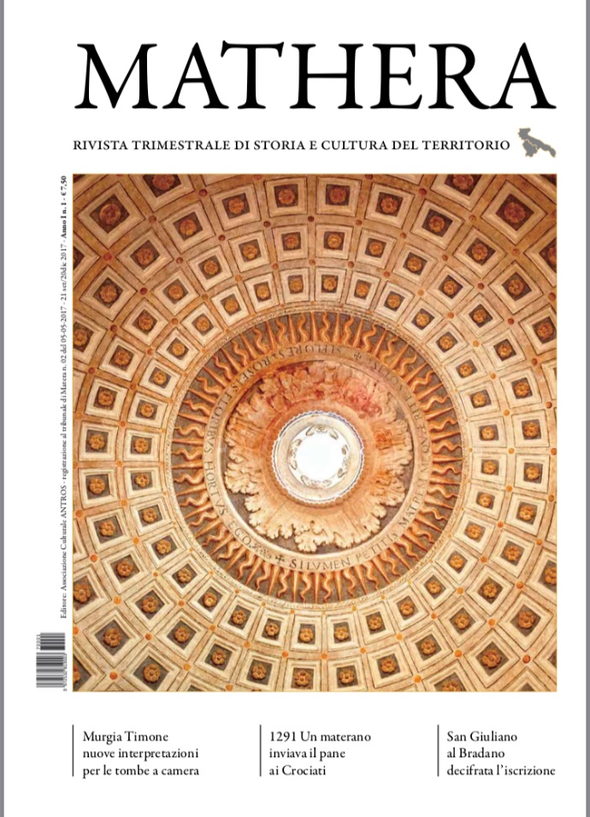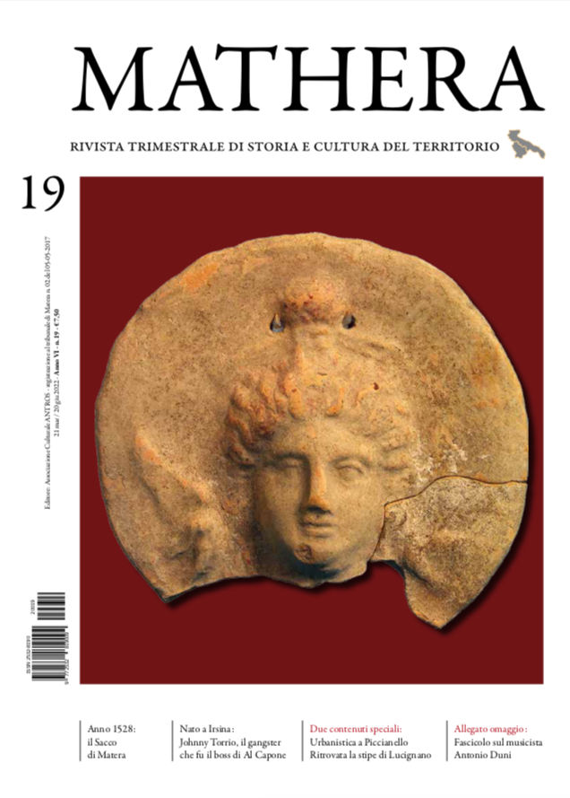
Descrizione bibliografica
*Mathera : rivista trimestrale di storia e cultura del territorio. - Anno 1, n. 1 (21 set./20 dic 2017)- . - Matera : Associazione culturale Antros, 2017- . - volumi : ill. ; 29 cm. ((Trimestrale. – Disponibile anche online. - ISSN 2532-8190. - BNI 2018-116S. - BAS0280835
Soggetto: Matera <Provincia> - Storia – Periodici; Basilicata – Storia – Periodici; Puglia – Storia - Periodici
Classe: D945.772005

Volumi disponibili in rete 1(2017)-

Informazioni storico-bibliografiche
Pubblichiamo materiale inedito sui temi di storia e cultura delle regioni di Puglia e Basilicata.
Gli articoli sono redatti con metodo scientifico e con spirito divulgativo.
La rivista esce ogni tre mesi, per un totale di quattro numeri in un anno, in corrispondenza dei solstizi e degli equinozi (21 settembre, 21 dicembre, 21 marzo e 21 giugno) e ha a un costo di copertina di 7,5€.
Mathera non gode di alcun tipo di contributo pubblico.
L’Archivio contiene tutti gli articoli pubblicati sino a oggi suddivisi per numero di uscita e per argomento. Nella pagina degli autori sono divisi per Autore.
L’Editore riconosce il Premio in denaro Antros alla miglior tesi di laurea e agli Autori più meritevoli.
Gli articoli pubblicati da almeno un anno sono liberamente scaricabili in pdf.
Mathera è aperta a tutti.

L’Istituto Nazionale di Architettura ha assegnato alla Rivista MATHERA il Premio Bruno Zevi 2020 per la divulgazione della cultura architettonica. http://www.rivistamathera.it/

